温馨提示：
此题库为Word版，请按住Ctrl,滑动鼠标滚轴，调节合适的观
看比例，关闭Word文档返回原板块。
考点9 等比数列及其性质
一、填空题
1.（2012·重庆高考文科·Ｔ11）首项为,公比为的等比数列的前项和
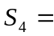 .
【解题指南】直接根据等比数列的求和公式进行计算.
【解析】利用等比数列的求和公式求解.
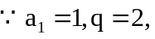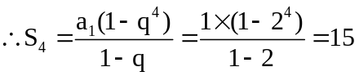.
【答案】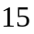
关闭Word文档返回原板块。

